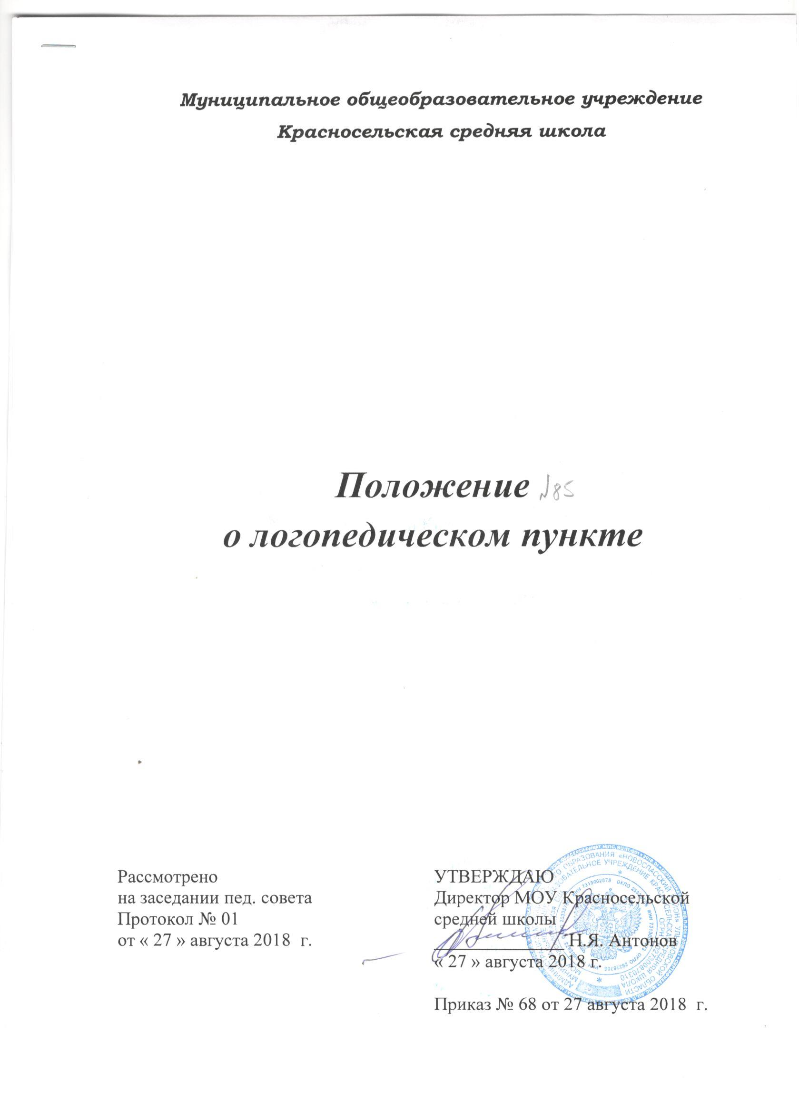
1.Общие положения

  - Положение определяет цели, задачи, содержание и организацию коррекционной работы с детьми, имеющими речевые нарушения в муниципальном общеобразовательном учреждении Красносельская средняя школа, реализующем общеобразовательную программу школьного и дошкольного образования.
  - Положение разработано в соответствии со следующими нормативными и правовыми актами:
  - Федеральным законом от 29.12.2012 № 273-ФЗ «Об образовании в Российской Федерации»;
- Федеральным законом «Об основных гарантиях прав ребенка в Российской Федерации» от 24.07.98г. №124-ФЗ;
- Инструктивно-методическим письмом о работе учителя-логопеда при общеобразовательной школе(А.В. Ястребова, Т.П. Бессонова, 1996г.);
- Инструктивным письмом Министерства общего и профессионального образования Российской Федерации от 22.01.98г. №20-58-07 ин.20-4
«Об учителях-логопедах и педагогах-психологах учреждений образования»;
-Инструктивным письмом Министерства образования Российской Федерации от14.12.2000г. №2 «Об организации работы логопедического пункта общеобразовательного учреждения»;
- Приказом Министерства образования и науки Российской Федерации от 27 марта 2006 г. № 69 «Об особенностях режима рабочего времени и времени отдыха педагогических и других работников образовательных учреждений» (Извлечение);
- Приказом Министерства образования и наука РФ от 24.12.2010 №2075 «О продолжительности рабочего времени (норме часов педагогической работы за ставку заработной платы) педагогических работников.(Извлечение)
Приказ вступил в силу с 4 августа 2011.
-Уставом МОУ Красносельской СШ.
1.3. Положение принимается Педагогическим советом школы и утверждается приказом руководителя Учреждения. Изменения и дополнения в настоящее Положение вносятся Педагогическим советом и утверждаются приказом руководителя Учреждения.
1.4. Срок данного Положения не ограничен. Данное Положение действует до принятия нового.
2. Цели, задачи

2.1. Логопедический пункт (далее – Логопункт) создается в целях оказания коррекционной помощи воспитанникам и ученикам, имеющим нарушения в развитии устной и письменной речи, в освоении ими образовательной программы школьного и дошкольного образования.
2.2 Основными задачами Логопункта являются:
  - обеспечение коррекции нарушений в развитии устной и письменной речи учеников и воспитанников;
  - своевременное выявление особых образовательных потребностей учеников и воспитанников, обусловленных недостатками в их речевом развитии;
  - обеспечение индивидуально ориентированной психолого-медико-педагогической помощи воспитанникам с нарушениями речи с учетом особенностей их психофизического развития и индивидуальных возможностей;
  - обеспечение возможности освоения и преодоления трудностей в освоении воспитанниками с нарушениями речи образовательной программы школьного и дошкольного образования;
  - обеспечение интеграции коррекционной помощи и воспитательно-образовательного процесса с учениками и воспитанниками, имеющими нарушения речи;
  - профилактика нарушений в развитии устной и письменной речи воспитанников и учащихся;
  - разъяснение специальных знаний по логопедии среди педагогических работников, родителей (законных представителей) ;
  - обеспечение взаимодействия с родителями (законными представителями) учеников и воспитанников по преодолению речевых нарушений;
  - повышение педагогической компетентности родителей (законных представителей) в вопросах развития и воспитания детей школьного и дошкольного возраста, имеющих речевые нарушения.

3. Направления деятельности логопедического пункта.

3.1. Коррекционное:
  - создание условий, направленных на коррекцию речевого развития учеников и воспитанников, обеспечивающих достижение воспитанниками и учениками, имеющими нарушения речи уровня речевого развития, соответствующего возрастной норме.
3.2. Мониторинговое:
  - отслеживание динамики речевого развития детей, их успешности в освоении образовательной программы школьного и дошкольного образования.
3.3. Профилактическое:
  - создание условий, направленных на профилактику нарушений в развитии устной и письменной речи детей школьного и дошкольного возраста.
3.4. Просветительское:
  - создание условий, направленных на повышение профессиональной компетентности педагогических работников, педагогической компетентности родителей (законных представителей) в вопросах развития и воспитания детей школьного и дошкольного возраста.

4. Порядок комплектования и организация деятельности
логопедического пункта.
4.1. На логопедический пункт зачисляются учащиеся, имеющие нарушения в развитии устной и письменной речи: фонетико - фонематическое недоразвитие речи, фонематическое недоразвитие речи, недостатки произношения – фонетический дефект, общее недоразвитие речи, нарушения чтения и письма, обусловленные общим, фонетико-фонематическим, фонематическим недоразвитием речи.
4 .2. Зачисление в логопедический пункт осуществляется на основе обследования речи воспитанников и обучающихся, которое проводится с 1 по 15 сентября и с 15 по 30 мая. (Инструктивно-методическое письмо «О работе учителя-логопеда при общеобразовательной школе» А.В.Ястребова, Т.П.Бессонова).
4.3. В первую очередь в Логопункт зачисляются обучающиеся недостатки речи, которых препятствуют успешному усвоению программного материала (дети с общим, фонетико-фонематическим, фонематическим недоразвитием речи, а так же с нарушением чтения и письма, обусловленные общим, фонетико-фонематическим, фонематическим недоразвитием речи).
4.4. Зачисление в Логопункт детей, имеющих нарушения в развитии устной и письменной речи осуществляется на основе обследования. Обследование речи детей проводится учителем-логопедом в течение всего учебного года. Все дети с выявленными недостатками в развитии устной и письменной речи регистрируются в списке воспитанников (учащихся), нуждающихся в логопедической помощи.
4.5. Основанием для зачисления в Логопункт воспитанников и учеников, зарегистрированных в списке, нуждающихся в логопедической помощи является соглашение родителя (законного представителя).
4.6. На основании соглашения родителя (законного представителя), в соответствии со списком воспитанников и учеников, нуждающихся в логопедической помощи, в срок до 15 сентября, приказом директора утверждается список зачисленных в Логопункт на текущий учебный год.
4.7. Предельная наполняемость Логопункта составляет не более 20 учеников и воспитанников в течение учебного года и устанавливается в зависимости от категорий детей, имеющих нарушения в развитии устной и письменной речи.
4.8. Наличие у воспитанников, зачисленных в Логопункт, имеющих диагнозы ОНР, а так же дефекты речи, обусловленные нарушением строения и подвижности органов речевого аппарата (далее - дизартрия, ринолалия), недоразвитие речи вследствие органического поражения речевых зон коры головного мозга (далее - алалия) должно быть подтверждено выпиской из протокола обследования детей специалистами территориальной психолого - медико-педагогической комиссией.
4.9. Зачисление в Логопункт и отчисление из Логопункта воспитанников (учеников), имеющих нарушения в развитии устной и письменной речи:
    - осуществляется из числа детей, указанных в списке, утвержденном директором школы;
    - проводится в течение всего учебного года по мере освобождения мест.
4.10. Сроки коррекционной работы зависят от степени выраженности речевых нарушений ребенка, индивидуально-личностных особенностей.

5. Организация коррекционной работы логопедического пункта

5.1. На каждого воспитанника, зачисленного в Логопункт, учитель-логопед заполняет речевую карту в соответствии с диагнозами. (приложение 1).
5.2. Содержание коррекционной работы строится в соответствии с педагогическими технологиями, обеспечивающими коррекцию и компенсацию отклонений в речевом развитии детей, учитывающими возрастные и психофизиологические особенности детей школьного и дошкольного возраста.
5.3. Содержание коррекционной работы определяется индивидуальными планами работы на каждого зачисленного в Логопункт воспитанника. В планах отражаются индивидуально ориентированные коррекционные мероприятия, обеспечивающие удовлетворение особых образовательных потребностей детей, имеющих нарушения в развитии устной и письменной речи.
5.4. Основными формами коррекционной работы с детьми, зачисленными в Логопункт, являются индивидуальные и подгрупповые занятия. Для проведения подгрупповых занятий формируются подгруппы детей. Предельная наполняемость подгруппы детей устанавливается в зависимости от характера нарушения развития устной и письменной речи, возраста учеников и воспитанников.
5.5. Продолжительность занятий определяется:
- для детей начальных классов продолжительность подгруппового занятия составляет 40 минут, продолжительность индивидуального занятия – 20 минут.
    - для детей шестого, седьмого года жизни: индивидуальные 20-25 минут, подгрупповые 25-30 минут.
5.6. Периодичность проведения индивидуальных и подгрупповых занятий определяются тяжестью нарушения речевого развития.(Письмо Минобразования России от 14 декабря 2000 г. № 2 )
5.7. Коррекционная работа в Логопункте проводится с учетом режима работы Учреждения.

6. Участники коррекционной работы логопедического пункта.

6.1. Учитель-логопед:
6.1.1. Проводит обследование речевого развития детей, регистрирует список воспитанников (учащихся), нуждающихся в логопедической помощи.
6.1.2. Подготавливает список учеников и воспитанников, зачисленных в Логопункт на учебный год, в соответствии с предельной наполняемостью, установленной п.4.6. настоящего Положения.
6.1.3. Определяет периодичность, продолжительность проведения индивидуальных и подгрупповых занятий в Логопункте в соответствии с п.п.5.4., 5.5., 5.6. настоящего Положения.
6.1.4. Планирует, проводит коррекционную работу с детьми по исправлению нарушений в развитии устной и письменной речи.
6.1.5. Самостоятельно отбирает методы и приёмы коррекционной работы. Составляет индивидуально ориентированные коррекционные мероприятия, обеспечивающие удовлетворение особых образовательных потребностей детей, имеющих нарушения в развитии устной и письменной речи.
6.1.6. Осуществляет отслеживание динамики устранения речевых нарушений детей, зачисленных в Логопункт. Корректирует содержание коррекционной работы, методы, приемы логопедической помощи.
6.1.7. Взаимодействует с педагогическими работниками, родителями (законными представителями) Учреждения:
- по проведению коррекционной работы с детьми, зачисленными в Логопункт;
- по вопросам освоения образовательной программы школьного и дошкольного образования детьми, зачисленными в Логопункт.
6.1.8. Оказывает консультативную помощь педагогическим работникам, родителям (законными представителями) по преодолению речевых нарушений детей, информирует о ходе коррекционной работы, дает необходимые рекомендации.
6.1.9. Проводит повышение педагогической компетентности родителей (законных представителей) в вопросах развития и воспитания детей школьного и дошкольного возраста, имеющих речевые нарушения.
6.1.10. Осуществляет связь со специалистами учреждений здравоохранения, территориальной психолого-медико-педагогической комиссии.
6.1.11. Контролирует выполнение учителями и воспитателями рекомендаций по проведению индивидуальной работы по речевому развитию детей, зачисленных в Логопункт.
6.1.12. Ведёт необходимую документацию по планированию, проведению коррекционной работы.
6.1.13. Представляет ежегодный отчет о результативности коррекционной работы Логопункта.
7. Документация учителя-логопеда на логопункте.
– График работы;
– расписание логопедических занятий, заверенное директором школы;
– список обучающихся, имеющих нарушения в развитии устной и письменной речи.
( Письмо Министерства образования Российской Федерации от 14 декабря 2000 г. №2 «Об организации работы логопедического пункта общеобразовательного учреждения»); (Приложение 1)
– речевые карты на детей, занимающихся на Логопункте; ( Приложение 2)
- индивидуальные планы коррекции нарушений звукопроизношения ;
– годовой план организационно-методической и коррекционно-развивающей работы;
– Рабочая программа на каждую группу обучающихся;
– журнал первичного обследования речи детей;
– журнал учета посещаемости логопедических занятий детьми;
- тетради для индивидуальных занятий по коррекции звукопроизношения (находятся у учеников)
– индивидуальные тетради детей по коррекции письменной речи;
– отчет учителя-логопеда о проделанной работе за прошедший учебный год. (Приложение 3)
-Паспорт кабинета с перечислением оборудования, учебных и наглядных пособий, находящихся в логопедическом кабинете.
Список рекомендуемого оборудования логопедического пункта

1. Настенное зеркало для логопедических занятий (50х100) | 1ш
2. Зеркало для индивидуальной работы (9х12) | 8 шт.
3. Логопедические зонды, шпатели
4. Разрезная азбука (настенная) | 1 шт.
5. Кассы букв (индивидуальные) | 8 шт.
6. Учебно-методические пособия
7. Настольные игры, игрушки, конструкторы
8. Умывальник | 1 шт.
9. Классная доска | 1 шт.
10. Шкафы для пособий | 2-3 шт.
11. Стол канцелярский | 1 шт.
12. Стулья | 5 шт.
13. Комплект "парта - стул" | 8 шт.
14. Песочные часы | 1 шт.
15. Секундомер | 1 шт.
16. Метроном | 1 шт.
17. Магнитофон  19.Экран  20.Компьютер  21. Дискеты | 1 шт.  1 шт.  1 шт.
Приложение 1

Список обучающихся, имеющих нарушения развитии устной и письменной речи (заполняется учителем-логопедом после обследования обучающихся)

N  п/п | Фамилия, имя,  обучающегося,  дата рождения |  |  | Класс |  | Дата  обследования |  | Реальная  успеваемость по родному  языку |  | Заключение  учителя-логопеда |  | Примечания

Приложение 2
Речевая карта (заполняется на каждого обучающегося, зачисленного в логопедический пункт)
1. Фамилия, имя, возраст.
2. Класс.
3. Домашний адрес, телефон.
4. Дата зачисления в логопедический пункт.
5. Успеваемость по родному языку (к моменту обследования).
6. Жалобы учителя или родителей (законных представителей).
7. Заключение психиатра.
8. Состояние слуха.
9. Данные о ходе развития речи. Анамнез общего и речевого развития.
10. Состояние артикуляционного аппарата (строение и подвижность).
11. Общая характеристика речи (запись беседы, самостоятельных связных высказываний):
а) словарный запас: словарь в пределах обихода, шире и пр.; какие части речи преимущественно употребляет; ошибки в употреблении слов: замены по смыслу и акустическому сходству (привести примеры);
б) грамматический строй: типы употребляемых предложений, наличие аграмматизмов (привести примеры);
в) произношение и различение звуков: произношение звуков; отсутствие, искажение, замена и смешение отдельных звуков; различение оппозиционных звуков; воспроизведение слов с различным звуко-слоговым составом (привести примеры); темп и внятность речи.
12. Уровень сформированности навыков анализа и синтеза звукового состава слова.
13. Письмо: наличие и характер специфических ошибок (смешение и замена согласных букв, аграмматизмы и т.д.) в письменных работах обучающихся - диктантах, изложениях, сочинениях, выполняемых ими при первичном обследовании и на занятиях в логопедическом пункте (письменные работы прилагаются к речевой карте).
14. Чтение: уровень овладения техникой чтения (побуквенное, слоговое, словами); ошибки при чтении; понимание прочитанного.
15. Проявление заикания:
а) предполагаемая причина; выраженность заикания; ситуации, усугубляющие его проявление (ответы у доски);
б) сформированность языковых средств (произношение, словарь, грамматический строй);
в) особенности общего и речевого поведения (организованность, общительность, замкнутость, импульсивность);
г) адаптация к условиям общения.
16. Краткая характеристика ребенка по данным психолога и учителя (организованность, самостоятельность, устойчивость внимания, работоспособность, наблюдательность, отношение к имеющемуся нарушению речи).
17. Заключение учителя-логопеда.
18. Результаты исправления речи (отмечаются в карте к моменту отчисления обучающегося из логопедического пункта).

Приложение 3

Предельная наполняемость групп обучающихся, имеющих нарушения в развитии устной и письменной речи (Письмо Министерства образования Российской Федерации от 14 декабря 2000 г. №2 «Об организации работы логопедического пункта общеобразовательного учреждения»)

Группы обучающихся | Предельная наполняемость (чел.)
 | Общеобразовательное  учреждение, расположенное в городе | Общеобразовательное  учреждение, расположенное в сельской  местности
с общим недоразвитием речи (ОНР) | до 4 | до 3
c нерезко выраженным общим недоразвитием речи (НВОНР) | до 5 | до 4
с фонетико-фонематическим недоразвитием речи (ФФН) и фонематическим недоразвитием речи (ФН) | до 6 | до 5
с недостатками чтения и письма, обусловленным общим недоразвитием речи | до 5 | до4
с недостатками чтения и письма, обусловленными  фонетико-фонематическим (фонематическим) недоразвитием речи | до 6 | до 5
заикающиеся | до 4 | до 3
с недостатками произношения отдельных звуков | до 7 | до 6
Примечание: минимальная наполняемость группы - обучающихся.

Приложение 4

ОТЧЕТ О КОЛИЧЕСТВЕ ОБУЧАЮЩИХСЯ, ИМЕЮЩИХ НАРУШЕНИЯ В РАЗВИТИИ УСТНОЙ И ПИСЬМЕННОЙ РЕЧИ, В ОБЩЕОБРАЗОВАТЕЛЬНОМ УЧРЕЖДЕНИИ И РЕЗУЛЬТАТАХ ОБУЧЕНИЯ В ЛОГОПЕДИЧЕСКОМ ПУНКТЕ
 | Классы | Нарушения устной речи |  |  |  |  | Нарушения письменной речи
 | Классы | ОНР | ФФН | фонематическое недоразвитие | фонетический дефект | заикание | нарушения чтения и письма, обусловленные ОНР | нарушения чтения и письма, обусловленные ФФН | нарушения чтения и письма, обусловленные фонематическим недоразвитием
Выявлено обучающихся | 1 класс 2 - 4 классы
Зачислено в логопедический пункт | 1 класс 2 - 4 классы
Отчислено из логопедического пункта | 1 класс 2 - 4 классы
Оставлено в логопедическом пункте | 1 класс 2 - 4 классы
Выбыло | 1 класс 2 - 4классы

